LAPORAN PROJECT MOBILE PROGRAMMING
IMPLEMENTASI SISTEM INFORMASI PEMBAYARAN SPP
BERBASIS MOBILE PADA LES AHE (ANAK HEBAT)
(STUDI KASUS: BIMBINGAN BELAJAR LES AHE)
Diajukan untuk memenuhi salah satu syarat kelulusan
mata kuliah Mobile Programming

Disusun Oleh: Kelompok
15240938 | Ghali Daffa Diyanata | (Anggota)
15240835 | Rasya Argya Permana | (Anggota)
15241116 | Bagus Waskito | (Ketua Kelompok)
Kelas: 15.5B.05
Program Studi Informatika
Fakultas Teknik dan Informatika
Universitas Bina Sarana Informatika Kampus Kaliabang Bekasi
2026

i
KATA PENGANTAR
Puji syukur kami panjatkan ke hadirat Allah SWT, Tuhan Yang Maha Esa atas limpahan rahmat dan karunia-Nya sehingga kami dapat menyelesaikan laporan tugas projek mata kuliah Mobile Programming yang berjudul "IMPLEMENTASI SISTEM INFORMASI PEMBAYARAN SPP BERBASIS MOBILE PADA LES AHE (ANAK HEBAT)" tepat pada waktunya guna memenuhi salah satu syarat penilaian kelas 15.5B.05 Program Studi Informatika, Fakultas Teknik dan Informatika, Universitas Bina Sarana Informatika Kampus Kaliabang Bekasi.
Kami mengucapkan terima kasih yang sebesar-besarnya kepada Bapak/Ibu Dosen Pengampu mata kuliah Mobile Programming atas ilmu, arahan, dan bimbingannya selama perkuliahan semester ini, kepada pimpinan dan civitas akademika UBSI Kampus Kaliabang Bekasi, serta kepada pengelola dan tenaga pengajar Bimbingan Belajar Les Ahe yang telah bersedia meluangkan waktu memberikan data observasi, studi kasus operasional, dan kebutuhan penagihan SPP bulanan. Rasa terima kasih yang mendalam juga kami sampaikan kepada rekan-rekan sekelompok atas dedikasi dan kerja sama tim yang solid dalam merancang dan membangun aplikasi mobile ini.
Kami menyadari bahwa penulisan laporan maupun pengembangan aplikasi mobile ini masih memiliki keterbatasan dan kekurangan. Oleh karena itu, kami sangat mengharapkan masukan, kritik, dan saran yang bersifat membangun dari para pembaca maupun dosen penguji demi penyempurnaan karya teknologi ini di masa mendatang. Semoga laporan tugas projek ini dapat memberikan manfaat nyata bagi lembaga pendidikan non-formal dan menjadi referensi keilmuan yang berharga dalam ranah rekayasa perangkat lunak mobile.
Bekasi, November 2026
Tim Penulis (Kelompok)

ii
DAFTAR ISI
KATA PENGANTAR ............................................. | i
DAFTAR ISI ............................................. | ii
BAB I : PENDAHULUAN ............................................. | 1
1.1. Latar Belakang Masalah .................................. | 1
1.2. Tujuan Dan Manfaat ...................................... | 2
1.2.1. Tujuan Pembuatan Projek .......................... | 2
1.2.2. Manfaat Pembuatan Projek ......................... | 3
1.3. Ruang Lingkup ........................................... | 3
BAB II : PEMBAHASAN ............................................. | 5
2.1. Landasan Teori ......................................... | 5
2.1.1. Pengelolaan Pembayaran SPP Les Ahe ............... | 5
2.1.2. Pemrograman Mobile ............................... | 5
2.1.3. Framework Flutter dan Bahasa Dart ................ | 5
2.1.4. Backend CodeIgniter 4 dan RESTful API ............ | 5
2.1.5. Database MySQL .................................... | 6
2.1.6. Payment Gateway Midtrans & QRIS .................. | 6
2.1.7. Flowchart dan Draw.io ............................. | 6
2.2. Analisa Kasus (Pembahasan / Perancangan) ............... | 6
A. Spesifikasi File ...................................... | 7
1. Spesifikasi File Pengguna (users) ................ | 7
2. Spesifikasi File Siswa (siswa) .................... | 8
3. Spesifikasi File Guru (guru) ...................... | 9
4. Spesifikasi File Paket Belajar (paket_belajar) ... | 10
5. Spesifikasi File Tagihan SPP (tagihan_spp) ....... | 11
6. Spesifikasi File Transaksi Pembayaran (pembayaran) .. | 12
7. Spesifikasi File Webhook Log (midtrans_log) ...... | 13
B. Flowchart ............................................. | 14
1. Flowchart Sistem Keseluruhan ...................... | 14
2. Flowchart Proses Pembayaran SPP via Midtrans ..... | 15
3. Flowchart Layanan Siswa (Kartu SPP & Checkout) ... | 16
4. Flowchart Administrasi Guru & Pemilik ............ | 17
C. Implementasi Antar Muka .............................. | 19
1. Halaman Login Sistem .............................. | 19
2. Halaman Beranda Utama Siswa & Ringkasan Tagihan .. | 20
3. Halaman Tagihan SPP Siswa & Checkout ............. | 21
4. Halaman Pembayaran Midtrans Snap via WebView (QRIS) .. | 22
5. Halaman Riwayat Transaksi & Bukti Pembayaran Digital .. | 23
6. Dasbor Guru: Monitoring Siswa & Search Status SPP .. | 24
7. Panel Guru: Pop-up Riwayat Tagihan Siswa .......... | 25
8. Dasbor Owner: Rekapitulasi Kas & Transaksi Masuk .. | 26
9. Dasbor Owner: Generator Tagihan SPP Massal ....... | 27
10. Dasbor Owner: Pratinjau & Ekspor Laporan PDF/Excel .. | 28
BAB III : PENUTUP ............................................. | 29
3.1. Kesimpulan ............................................. | 29
3.2. Saran ............................................. | 30
DAFTAR PUSTAKA ............................................. | 31
LAMPIRAN ............................................. | 33
1. Biodata Anggota Kelompok .................................. | 33
2. Matriks Pembagian Tugas Anggota Kelompok .................. | 34

1
BAB I
PENDAHULUAN
1.1. Latar Belakang Masalah
Pengelolaan administrasi keuangan dan penagihan Sumbangan Pembinaan Pendidikan (SPP) pada lembaga bimbingan belajar tingkat dasar pada umumnya masih mengandalkan cara-cara manual. Hal ini sejalan dengan temuan dalam riset tata kelola lembaga pendidikan mikro bahwa pencatatan transaksi konvensional sering memicu inefisiensi administrasi serta keterlambatan dalam pelayanan kebutuhan wali murid (Rahmadi et al., 2022). Pada Bimbingan Belajar Les Ahe (Anak Hebat)—lembaga yang berfokus pada bimbingan membaca, menulis, dan berhitung (Calistung) untuk anak usia dini—setiap awal bulan staf pengajar dan kasir harus melayani puluhan hingga ratusan orang tua murid yang datang langsung ke meja loket administrasi untuk membayar iuran SPP. Cara pembayaran tatap muka secara tunai ini sering kali memicu penumpukan antrean panjang di lokasi bimbingan belajar, memakan waktu produktif pengajar, serta mengganggu konsentrasi anak-anak yang sedang menjalani sesi belajar mengajar di ruang kelas.
Di sisi lain, proses pencatatan dan rekapitulasi pembayaran SPP masih dibukukan ke dalam kartu iuran kertas fisik dan buku besar kas yayasan secara manual. Pencatatan manual seperti ini memiliki risiko tinggi terjadinya salah hitung (human error), kuitansi pembayaran hilang atau terselip, serta kesulitan bagi orang tua murid untuk memantau sisa tunggakan dan riwayat pembayarannya secara transparan (Sihaloho & Ardiansah, 2025). Bahkan, ketika opsi transfer bank konvensional dibuka, wali murid diharuskan mengunggah foto struk bukti transfer melalui pesan WhatsApp ke nomor guru. Staf pengajar kemudian harus mengecek mutasi rekening koran perbankan satu per satu secara manual. Prosedur ini sangat rentan terhadap pemalsuan bukti transfer, gambar struk yang buram, serta memerlukan waktu verifikasi hingga berjam-jam sebelum status pembayaran siswa dapat dicatat lunas.
Selain permasalahan pembayaran, terjadi tumpang tindih peran kerja yang membebani tenaga pendidik. Para guru yang seharusnya berfokus pada kurikulum pembelajaran anak justru dituntut merangkap sebagai petugas penagih dan pencatat keuangan. Di sisi manajemen, informasi total omset dan akumulasi saldo kas yayasan idealnya bersifat konfidensial dan hanya boleh diakses oleh Pemilik Lembaga (Owner), bukan oleh seluruh staf pengajar. Tanpa adanya pembagian hak akses sistem yang tegas, transparansi operasional menjadi tidak terkontrol dengan baik (Hudzaifah et al., 2024). Oleh karena itu, diperlukan sebuah solusi sistemik berupa aplikasi mobile modern yang mampu mengintegrasikan layanan mandiri wali murid, panel monitoring guru bebas omset, dasbor keuangan owner, serta gerbang pembayaran digital otomatis (Payment Gateway Midtrans & QRIS) sehingga proses administrasi SPP di Les Ahe menjadi cepat, aman, akurat, dan dapat diakses dari smartphone kapan saja tanpa batas ruang dan waktu.
1.2. Tujuan Dan Manfaat
1.2.1. Tujuan Pembuatan Projek
Tujuan utama yang ingin dicapai dalam perancangan dan implementasi aplikasi mobile ini adalah:
1. Merancang dan membangun aplikasi mobile berbasis Android menggunakan framework Flutter untuk mempermudah wali murid dalam mengecek tagihan SPP bulanan dan melakukan pembayaran digital mandiri secara fleksibel.
2. Mengintegrasikan gerbang pembayaran Payment Gateway Midtrans Snap API (QRIS, GoPay, dan Virtual Account Bank) dengan notifikasi Webhook otomatis sehingga verifikasi pembayaran tercatat lunas secara instan (real-time settlement) tanpa konfirmasi manual.
3. Membangun arsitektur autentikasi multi-peran (Siswa, Guru, Owner) menggunakan stateless JSON Web Token (JWT) pada RESTful API CodeIgniter 4 guna menjamin pemisahan wewenang dan menjaga kerahasiaan data omset yayasan.
4. Menyediakan fitur pencarian cepat siswa dan kartu SPP digital interaktif pada panel guru untuk memonitor status tunggakan siswa tanpa membebani guru dengan urusan pembukuan kas.
5. Menyediakan modul dasbor eksekutif dan fitur ekspor laporan keuangan format Microsoft Excel (.xlsx) serta dokumen cetak PDF bagi Pemilik Lembaga (Owner) guna mempercepat audit berkala.
1.2.2. Manfaat Pembuatan Projek
A. Manfaat untuk Penulis:
1. Mengasah kemampuan teknis dalam merekayasa aplikasi mobile nyata menggunakan framework Flutter dan bahasa pemrograman Dart.
2. Memahami secara mendalam cara mengintegrasikan aplikasi mobile client dengan arsitektur backend RESTful API CodeIgniter 4 dan database MySQL.
3. Mempelajari dan mempraktikkan integrasi third-party API finansial tingkat industri, khususnya Payment Gateway Midtrans (Snap WebView & QRIS Core API).
4. Melatih kepemimpinan, pembagian tanggung jawab, dan kerja sama tim dalam menyelesaikan laporan dan produk perangkat lunak secara profesional.
B. Manfaat untuk Lembaga Les Ahe, Siswa & Wali Murid:
1. Untuk Siswa / Wali Murid: Memudahkan pelunasan uang SPP kapan saja dari rumah melalui scan barcode QRIS atau m-Banking tanpa perlu antre di loket, serta memiliki arsip Kartu SPP Digital 12 bulan yang transparan.
2. Untuk Tenaga Pengajar (Guru): Menghemat waktu administrasi karena tidak perlu lagi mencatat kuitansi manual atau mengecek struk transfer WhatsApp, sehingga guru dapat fokus mengajar anak-anak.
3. Untuk Pemilik Les (Owner): Memperoleh visibilitas finansial real-time terkait total pendapatan kas yang masuk, mempermudah penerbitan tagihan bulanan massal (Billing Generator), serta memudahkan pelaporan audit pembukuan tahunan.
C. Manfaat untuk Pembaca / Mahasiswa Lain:
1. Memberikan referensi akademik dan studi kasus konkret mengenai arsitektur sistem pembayaran SPP multi-peran berbasis Flutter, CodeIgniter 4, dan Midtrans.
2. Menjadi rujukan teknis perancangan spesifikasi berkas basis data dan diagram alir (flowchart) yang sesuai dengan pedoman baku penulisan laporan projek UBSI.
1.3. Ruang Lingkup
Untuk menjaga fokus pembahasan dan menghindari perluasan topik di luar target projek, ruang lingkup laporan ini dibatasi pada aspek-aspek berikut:
1. Batasan Platform Client: Aplikasi sisi pengguna dibangun secara khusus untuk smartphone berbasis sistem operasi Android menggunakan framework Flutter (Dart) dengan arsitektur State Management Provider.
2. Batasan Server & Basis Data: Server backend beroperasi sebagai penyedia RESTful API menggunakan framework CodeIgniter 4 (PHP 8.2) dan basis data relasional MySQL (smart_spp_db) yang dikelola melalui XAMPP.
3. Batasan Pengguna (Multi-Role): Sistem mengakomodasi 3 (tiga) hak akses utama, yaitu: (a) Siswa/Wali Murid yang dapat melihat Kartu SPP Digital dan melakukan pembayaran online; (b) Guru yang bertugas memonitor presensi, mencari nama siswa, dan mengecek status lunas tanpa melihat omset kas; serta (c) Owner yang memiliki wewenang penuh melihat total omset, menerbitkan tagihan massal, dan mengunduh laporan keuangan.
4. Batasan Transaksi Keuangan: Sistem menerapkan metode pembayaran digital otomatis via Midtrans Snap API (kanal QRIS, GoPay, dan Virtual Account Bank) dengan notifikasi Webhook HTTP callback, di samping tetap menyediakan panduan rekening transfer manual.
5. Batasan Keamanan Data: Otentikasi antarmuka dilindungi token stateless JWT (JSON Web Token) dengan enkripsi password Bcrypt, serta validasi signature hash SHA-512 pada setiap notifikasi pembayaran Midtrans.
6. Batasan Pelaporan: Fasilitas rekapitulasi data keuangan pada panel Owner mencakup filtering periode bulanan/tahunan serta ekspor otomatis ke berkas spreadsheet Microsoft Excel (.xlsx) dan cetak dokumen PDF.

5
BAB II
PEMBAHASAN
2.1. Landasan Teori
2.1.1. Pengelolaan Pembayaran SPP Les Ahe
Bimbingan Belajar Les Ahe (Anak Hebat) adalah lembaga bimbingan belajar non-formal yang berfokus pada pengentasan kesulitan belajar anak-anak usia prasekolah dan sekolah dasar, khususnya dalam membaca, menulis, dan berhitung. Pengelolaan operasional bimbingan belajar mencakup pendaftaran siswa baru, pembagian kelas berdasarkan level kemampuan, pencatatan presensi harian, serta penarikan iuran bulanan (SPP). Sumbangan Pembinaan Pendidikan (SPP) merupakan sumber pendanaan utama lembaga untuk membiayai operasional, gaji tutor pengajar, serta pengadaan alat peraga edukatif. Dengan mengimplementasikan sistem informasi pembayaran berbasis mobile, penagihan yang semula menyita waktu dan rawan kekeliruan pencatatan dapat diubah menjadi alur digital yang transparan dan terukur (Arumsari, 2024).
2.1.2. Pemrograman Mobile
Pemrograman mobile adalah paradigma rekayasa perangkat lunak yang ditujukan untuk merancang aplikasi yang berjalan pada gawai pintar (smartphone atau tablet). Karena perangkat bergerak senantiasa berada dalam genggaman pengguna, aplikasi mobile memiliki keunggulan komparatif dalam memberikan aksesibilitas instan, pengiriman notifikasi tepat waktu, serta antarmuka layar sentuh yang responsif untuk mempermudah rutinitas harian seperti pembayaran tagihan pendidikan (Hudzaifah et al., 2024).
2.1.3. Framework Flutter dan Bahasa Dart
Flutter merupakan Software Development Kit (SDK) dan framework antarmuka pengguna bersifat sumber terbuka (open-source) yang dikembangkan oleh Google untuk membangun aplikasi multi-platform (Android, iOS, Web, Desktop) dari satu basis kode program tunggal (single codebase). Flutter merender antarmuka menggunakan engine grafis mandiri berbasis sistem widget hierarkis (StatelessWidget dan StatefulWidget) sehingga menghasilkan performa animasi yang sangat halus pada 60 hingga 120 FPS. Bahasa pemrograman yang digunakan adalah Dart, yang menerapkan prinsip berorientasi objek (OOP), kompilasi Ahead-of-Time (AOT), serta fitur Sound Null Safety yang mencegah kegagalan runtime akibat nilai nol yang tidak terduga (Karomah & Arifin, 2026).
2.1.4. Backend CodeIgniter 4 dan RESTful API
Aplikasi mobile membutuhkan server backend untuk menangani aturan bisnis (business logic), pemrosesan data, dan komunikasi dengan basis data. Pada projek ini, backend dibangun menggunakan CodeIgniter 4, framework PHP modern yang mengadopsi arsitektur Model-View-Controller (MVC) dengan jejak memori yang sangat ringan (lightweight) dan eksekusi cepat. CodeIgniter 4 difungsikan sebagai penyedia RESTful API (Representational State Transfer) yang bertukar data dalam format JSON standar melalui metode HTTP (GET, POST, PUT, DELETE) dengan otentikasi stateless JSON Web Token (JWT) (Ramadhani et al., 2025).
2.1.5. Database MySQL
MySQL adalah sistem manajemen basis data relasional (Relational Database Management System / RDBMS) berkinerja tinggi yang mengatur struktur informasi ke dalam tabel-tabel dua dimensi yang saling berelasi menggunakan kunci primer (Primary Key) dan kunci asing (Foreign Key). Basis data smart_spp_db dirancang secara terstruktur di lingkungan lokal server XAMPP untuk mengelola entitas pengguna, siswa, guru, kategori paket belajar, tagihan berkala, transaksi pembayaran, serta catatan riwayat webhook transaksi (Sihaloho & Ardiansah, 2025).
2.1.6. Payment Gateway Midtrans & QRIS
Payment Gateway adalah infrastruktur perantara transaksi elektronik yang menghubungkan aplikasi e-commerce atau mobile dengan jaringan perbankan dan penerbit dompet digital (e-Wallet). Midtrans Snap API memungkinkan aplikasi mobile memuat antarmuka pembayaran multi-kanal secara instan di dalam WebView ponsel. Kanal pembayaran yang didukung meliputi Quick Response Code Indonesian Standard (QRIS), GoPay, ShopeePay, serta Virtual Account Bank BCA, Mandiri, dan BNI. Ketika transaksi berhasil diselesaikan oleh wali murid, server Midtrans secara otomatis mengirimkan notifikasi HTTP callback (Webhook) ke backend CodeIgniter 4 untuk mengubah status tagihan menjadi lunas secara seketika (Pramita et al., 2024).
2.1.7. Flowchart dan Draw.io
Diagram Alir (Flowchart) adalah representasi grafis standar yang menggambarkan urutan logika, percabangan keputusan, dan langkah operasional dari suatu sistem perangkat lunak. Standar simbol ANSI yang digunakan meliputi Terminator (oval untuk Mulai/Selesai), Process (persegi panjang untuk eksekusi logika), Decision (belah ketupat untuk evaluasi kondisi Ya/Tidak), dan Data I/O (jajaran genjang untuk input/output). Seluruh diagram alir sistem pada laporan ini dirancang menggunakan platform visual Draw.io (diagrams.net) guna menghasilkan visualisasi proses yang runtut, rapi, dan mudah dipahami.
2.2. Analisa Kasus (Pembahasan / Perancangan)
A. Spesifikasi File
Spesifikasi file menggambarkan struktur fisik dari seluruh tabel yang menyusun basis data sistem informasi pembayaran SPP Les Ahe. Format spesifikasi berkas mengacu pada pedoman standar Fakultas Teknik dan Informatika UBSI yang merinci parameter nama berkas, akronim, fungsi, tipe berkas, organisasi, akses, media penyimpanan, panjang record, dan kunci field.
Nama File : Pengguna (users)
Akronim : users
Fungsi : Menyimpan data otentikasi akun seluruh aktor (Siswa, Guru, Owner)
Tipe File : File Master
Organisasi File : Index Sequential
Akses File : Random
Media : Hard Disk
Panjang Record : 465 Byte
Kunci Field : id
Software : MySQL / XAMPP
Tabel II.1
Spesifikasi File Pengguna (users)
No | Elemen Data | Akronim | Tipe | Panjang | Keterangan
1. | ID Pengguna | id | Int | 11 | Primary Key, Auto Increment
2. | Username Akun | username | Varchar | 50 | Unique, untuk otentikasi login
3. | Kata Sandi | password | Varchar | 255 | Hash password terenkripsi Bcrypt
4. | Nama Lengkap | nama_lengkap | Varchar | 100 | Nama pengguna / wali murid
5. | Peran Akses | role | Enum | 10 | 'siswa', 'guru', 'owner'
6. | Nomor WhatsApp | no_telepon | Varchar | 20 | Nomor kontak untuk notifikasi
7. | Waktu Terdaftar | created_at | Timestamp | 19 | Waktu akun dibuat pertama kali

Nama File : Siswa (siswa)
Akronim : siswa
Fungsi : Menyimpan profil identitas anak bimbingan belajar dan paket aktif
Tipe File : File Master
Organisasi File : Index Sequential
Akses File : Random
Media : Hard Disk
Panjang Record : 183 Byte
Kunci Field : id
Software : MySQL / XAMPP
Tabel II.2
Spesifikasi File Siswa (siswa)
No | Elemen Data | Akronim | Tipe | Panjang | Keterangan
1. | ID Siswa | id | Int | 11 | Primary Key, Auto Increment
2. | ID Pengguna | user_id | Int | 11 | Foreign Key -> users(id)
3. | Nomor Induk Siswa | nis | Varchar | 20 | Unique, identitas resmi di Les Ahe
4. | Nama Siswa | nama_siswa | Varchar | 100 | Nama lengkap anak murid
5. | ID Paket Belajar | paket_id | Int | 11 | Foreign Key -> paket_belajar(id)
6. | Level Tingkatan | level | Varchar | 20 | Contoh: Level 1, Level 2, Mandiri
7. | Status Keaktifan | status_aktif | Enum | 10 | 'aktif', 'nonaktif'
8. | Tanggal Masuk | tanggal_masuk | Date | 10 | Tanggal resmi mulai bimbingan

Nama File : Guru / Pengajar (guru)
Akronim : guru
Fungsi : Menyimpan data identitas tenaga pendidik bimbingan Les Ahe
Tipe File : File Master
Organisasi File : Index Sequential
Akses File : Random
Media : Hard Disk
Panjang Record : 242 Byte
Kunci Field : id
Software : MySQL / XAMPP
Tabel II.3
Spesifikasi File Guru / Pengajar (guru)
No | Elemen Data | Akronim | Tipe | Panjang | Keterangan
1. | ID Guru | id | Int | 11 | Primary Key, Auto Increment
2. | ID Pengguna | user_id | Int | 11 | Foreign Key -> users(id)
3. | Nomor Induk Pengajar | nip | Varchar | 20 | Nomor identitas staf pengajar
4. | Nama Guru | nama_guru | Varchar | 100 | Nama lengkap tenaga pengajar
5. | Spesialisasi Mengajar | spesialisasi | Varchar | 50 | Membaca Cepat, Hitung Sempoa
6. | Jadwal Mengajar | jadwal_kelas | Varchar | 50 | Pagi (08:00) / Siang (14:00)

Nama File : Paket Belajar (paket_belajar)
Akronim : paket_belajar
Fungsi : Menyimpan master data program bimbingan belajar dan tarif SPP
Tipe File : File Master
Organisasi File : Index Sequential
Akses File : Random
Media : Hard Disk
Panjang Record : 128 Byte
Kunci Field : id
Software : MySQL / XAMPP
Tabel II.4
Spesifikasi File Paket Belajar (paket_belajar)
No | Elemen Data | Akronim | Tipe | Panjang | Keterangan
1. | ID Paket | id | Int | 11 | Primary Key, Auto Increment
2. | Nama Paket | nama_paket | Varchar | 50 | Contoh: Calistung Level 1, Baca Cepat
3. | Biaya SPP Bulanan | biaya_bulanan | Decimal | 10,2 | Nominal iuran per bulan (Rp 150.000)
4. | Jumlah Pertemuan | jumlah_pertemuan | Int | 2 | Jumlah sesi belajar per minggu (3x)
5. | Deskripsi Materi | deskripsi | Text | 65535 | Rincian silabus dan alat peraga buku

Nama File : Tagihan SPP (tagihan_spp)
Akronim : tagihan_spp
Fungsi : Menyimpan tagihan bulanan siswa yang diterbitkan massal oleh Owner
Tipe File : File Transaksi
Organisasi File : Index Sequential
Akses File : Random
Media : Hard Disk
Panjang Record : 63 Byte
Kunci Field : id
Software : MySQL / XAMPP
Tabel II.5
Spesifikasi File Tagihan SPP (tagihan_spp)
No | Elemen Data | Akronim | Tipe | Panjang | Keterangan
1. | ID Tagihan | id | Int | 11 | Primary Key, Auto Increment
2. | ID Siswa | siswa_id | Int | 11 | Foreign Key -> siswa(id)
3. | Bulan Periode | bulan | Int | 2 | Bulan tagihan (1 sampai 12)
4. | Tahun Periode | tahun | Int | 4 | Tahun tagihan (misal: 2026)
5. | Nominal Tagihan | nominal | Decimal | 10,2 | Besaran SPP yang harus dibayarkan
6. | Batas Jatuh Tempo | jatuh_tempo | Date | 10 | Batas waktu pembayaran (tgl 10)
7. | Status Pembayaran | status | Enum | 15 | 'belum_lunas', 'lunas', 'pending'

Nama File : Transaksi Pembayaran (pembayaran)
Akronim : pembayaran
Fungsi : Mencatat transaksi pelunasan SPP digital dan callback Midtrans
Tipe File : File Transaksi
Organisasi File : Index Sequential
Akses File : Random
Media : Hard Disk
Panjang Record : 141 Byte
Kunci Field : id
Software : MySQL / XAMPP
Tabel II.6
Spesifikasi File Transaksi Pembayaran (pembayaran)
No | Elemen Data | Akronim | Tipe | Panjang | Keterangan
1. | ID Pembayaran | id | Int | 11 | Primary Key, Auto Increment
2. | ID Tagihan | tagihan_id | Int | 11 | Foreign Key -> tagihan_spp(id)
3. | Nomor Order Midtrans | order_id | Varchar | 50 | Unique order ID gerbang Midtrans
4. | Nominal Dibayar | nominal | Decimal | 10,2 | Jumlah dana yang disetorkan
5. | Kanal Pembayaran | metode_bayar | Varchar | 30 | QRIS, GoPay, BCA VA, Transfer
6. | Waktu Pelunasan | tanggal_bayar | Datetime | 19 | Waktu verifikasi transaksi sukses
7. | Status Transaksi | status_bayar | Enum | 20 | 'Menunggu', 'Lunas', 'Gagal'

Nama File : Webhook Log Midtrans (midtrans_log)
Akronim : midtrans_log
Fungsi : Menyimpan rekaman audit payload webhook notifikasi dari Midtrans
Tipe File : File Log
Organisasi File : Index Sequential
Akses File : Random
Media : Hard Disk
Panjang Record : 110 Byte
Kunci Field : id
Software : MySQL / XAMPP
Tabel II.7
Spesifikasi File Webhook Log Midtrans (midtrans_log)
No | Elemen Data | Akronim | Tipe | Panjang | Keterangan
1. | ID Log | id | Int | 11 | Primary Key, Auto Increment
2. | Nomor Order | order_id | Varchar | 50 | Referensi order_id transaksi
3. | Status Code | status_code | Varchar | 5 | Kode status HTTP dari Midtrans (200, 201)
4. | Tipe Transaksi | transaction_status | Varchar | 20 | settlement, capture, pending, expire
5. | Mentah Payload JSON | raw_payload | Text | 65535 | Payload webhook lengkap dari Midtrans
6. | Waktu Notifikasi | created_at | Timestamp | 19 | Waktu webhook diterima server backend

B. Flowchart
Diagram alir (Flowchart) menguraikan alur proses sistem secara runtut, mulai dari otentikasi login pengguna, transaksi pembayaran digital via Midtrans, akses portal mandiri siswa, hingga panel administrasi guru dan owner.
Gambar II.1 Flowchart Sistem Keseluruhan (Multi-Aktor Unified)
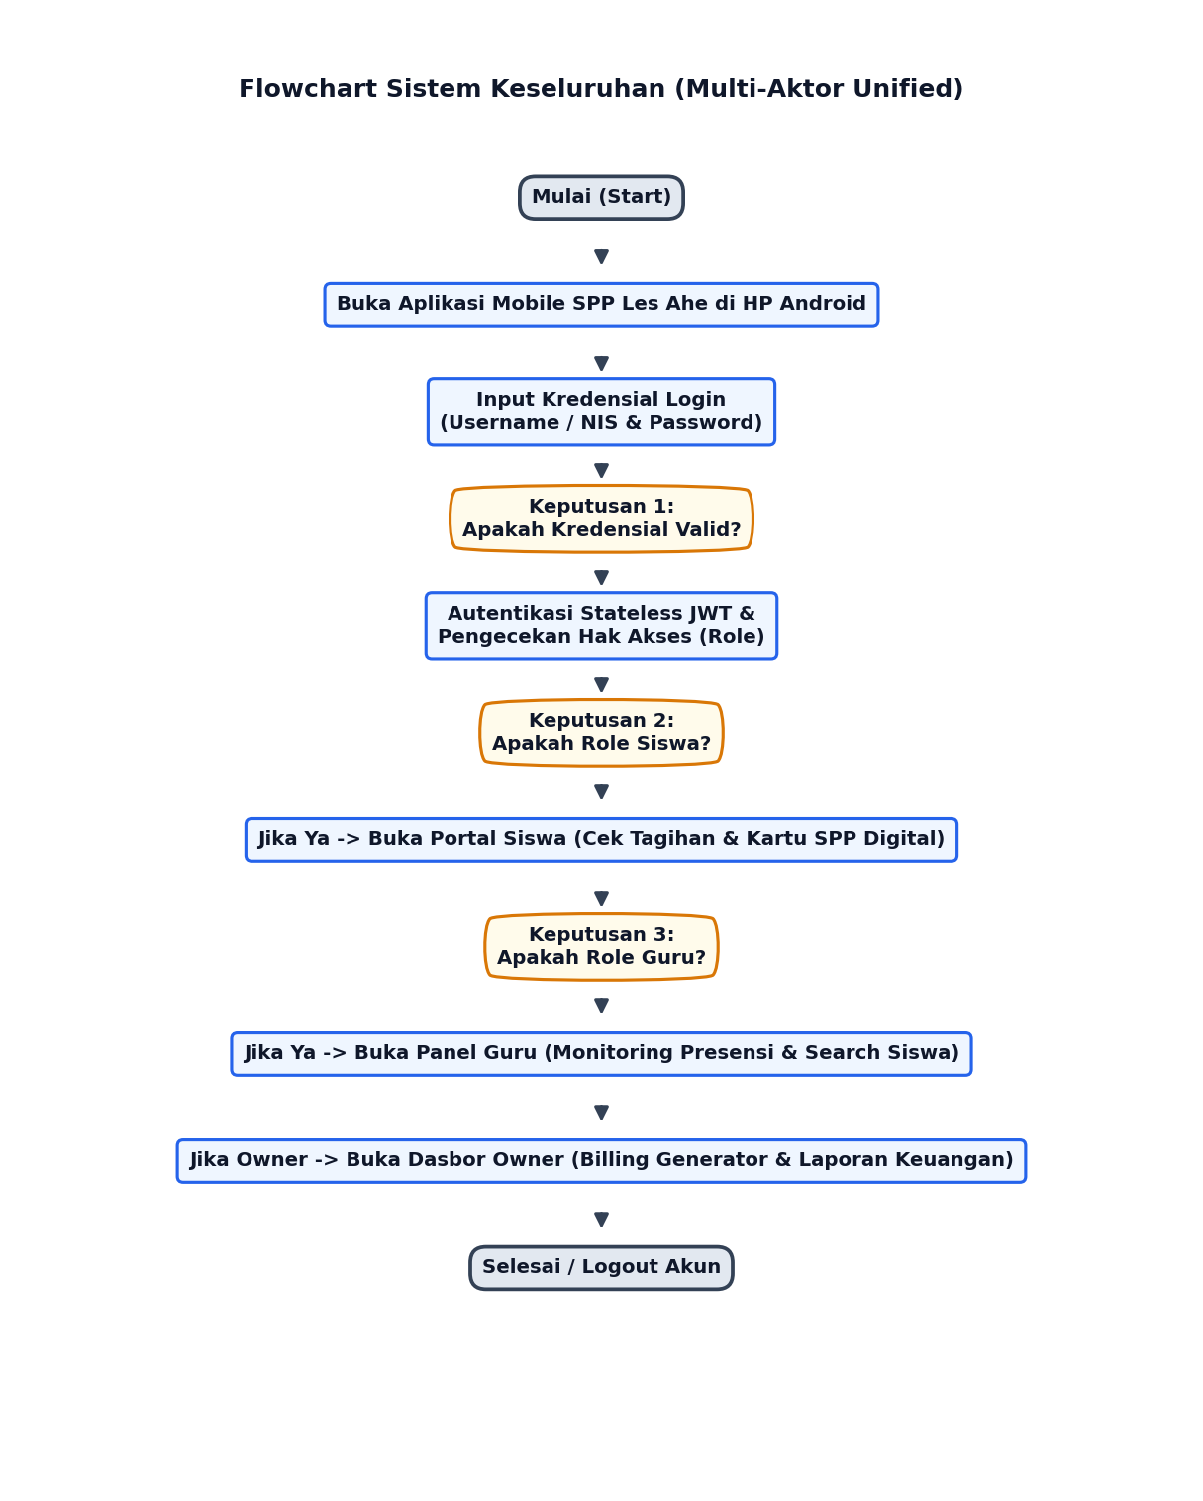
Penjelasan alur Gambar II.1:
1. Pengguna membuka aplikasi mobile SPP Les Ahe pada smartphone Android.
2. Pengguna menginputkan Nomor Induk Siswa (NIS) atau Username serta Kata Sandi pada form Login.
3. Keputusan 1 (Kredensial Valid?): Backend API memvalidasi input ke tabel users di MySQL. Jika Tidak, sistem menampilkan pesan peringatan 'Login Gagal' dan pengguna tetap di halaman login. Jika Ya, alur diteruskan.
4. Keputusan 2 (Evaluasi Role Akses): Sistem membaca klaim token JWT untuk menentukan peran aktor pengguna.
5. Jika Role Siswa, aplikasi membuka Portal Siswa untuk melihat profil, tagihan aktif, dan Kartu SPP Digital 12 bulan.
6. Jika Role Guru, aplikasi memuat Panel Guru untuk memonitor daftar siswa aktif dan mencari status SPP siswa tanpa menampilkan data keuangan yayasan.
7. Jika Role Owner, aplikasi memuat Dasbor Finansial Owner untuk melihat omset masuk, menerbitkan tagihan massal, dan mengunduh laporan Excel/PDF.
8. Pengguna dapat memilih menu Logout untuk menghapus token JWT dan mengakhiri sesi.

Gambar II.2 Flowchart Proses Transaksi Pembayaran SPP via Midtrans
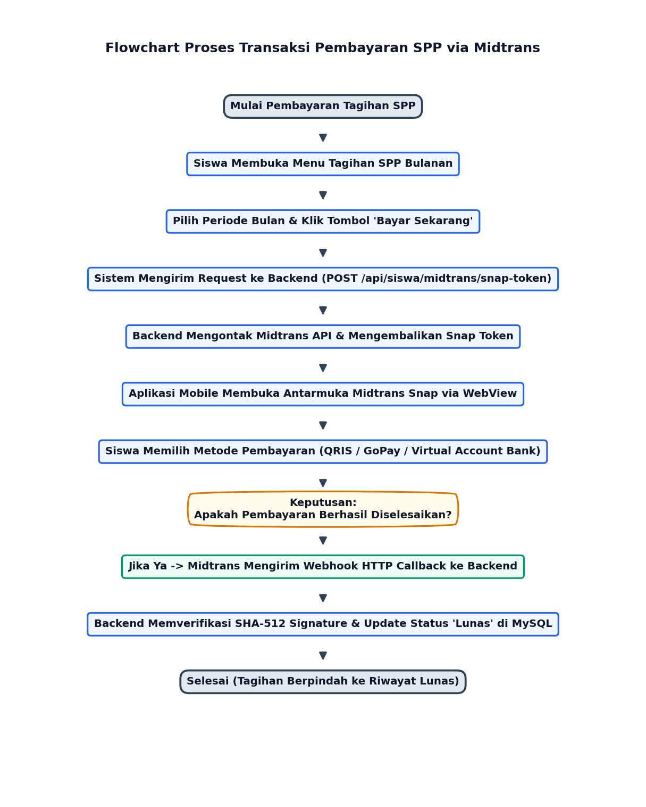
Penjelasan alur Gambar II.2:
1. Siswa membuka menu Tagihan pada antarmuka mobile untuk mengecek tagihan SPP bulanan yang berstatus belum lunas.
2. Siswa memilih tagihan bulan berjalan dan menekan tombol 'Bayar Sekarang'.
3. Aplikasi mengirim permintaan pembuatan transaksi ke endpoint backend (POST /api/siswa/midtrans/snap-token).
4. Backend CodeIgniter 4 mengontak server Midtrans API, membuat record order di tabel pembayaran dengan status pending, dan mengembalikan Snap Token ke aplikasi.
5. Aplikasi memuat antarmuka Midtrans Snap di dalam WebView ponsel siswa.
6. Siswa memilih metode pembayaran yang diinginkan (scan QRIS atau transfer Virtual Account Bank) dan menyelesaikan transaksi pada aplikasi perbankan/e-Wallet.
7. Keputusan (Pembayaran Berhasil?): Jika transaksi kedaluwarsa atau dibatalkan, status tagihan tetap belum lunas. Jika transaksi sukses, server Midtrans secara otomatis menembakkan notifikasi Webhook callback ke endpoint backend (/api/payment/notification).
8. Backend memverifikasi validitas hash signature SHA-512, kemudian mengupdate status transaksi di tabel pembayaran dan tagihan_spp menjadi 'Lunas'.
9. Tampilan antarmuka ponsel siswa otomatis ter-refresh secara real-time dan tagihan berpindah ke tab Riwayat Lunas.

Gambar II.3 Flowchart Layanan Siswa (Kartu SPP & Checkout)
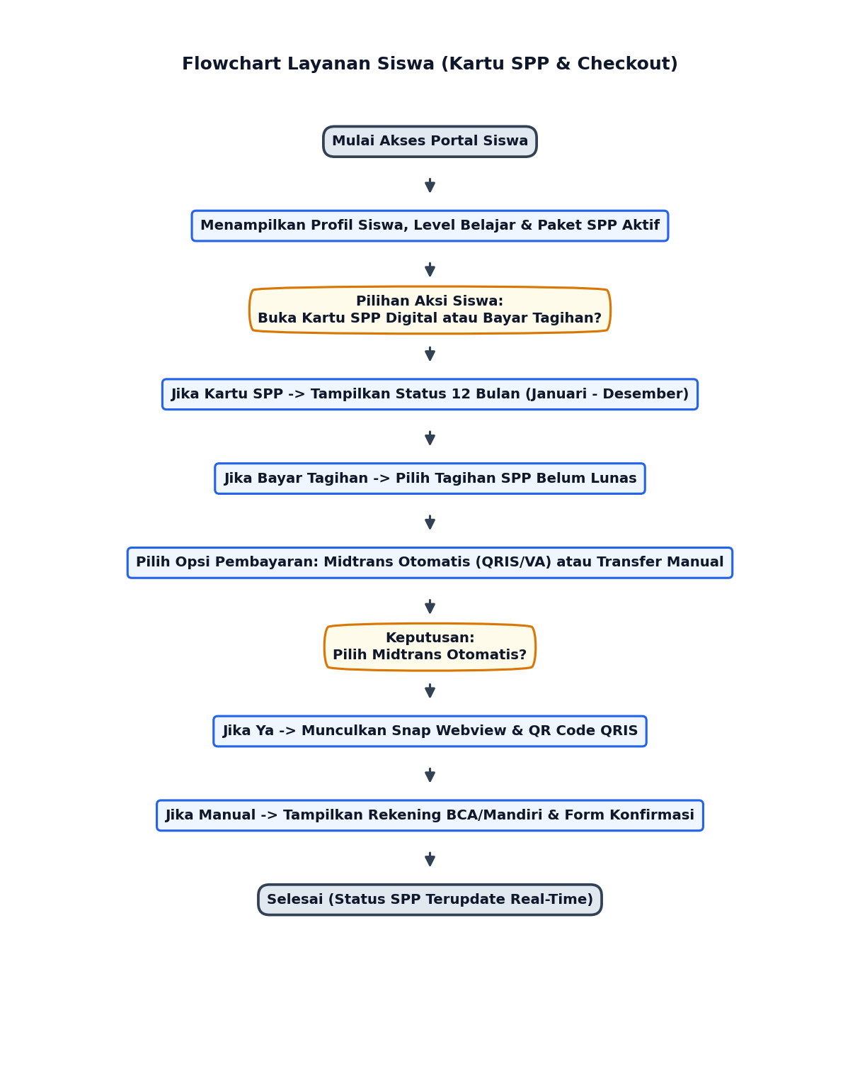
Penjelasan alur Gambar II.3:
1. Siswa/Wali Murid mengakses Portal Siswa dan disambut kartu profil ringkas (Nama, NIS, Level Calistung).
2. Keputusan 1 (Ingin Cek Riwayat Tahunan?): Jika Ya, siswa menekan tombol 'Kartu SPP Digital' untuk memuat grid interaktif 12 bulan (Januari s/d Desember) yang menandai bulan lunas berwarna hijau dan tunggakan berwarna merah.
3. Keputusan 2 (Ingin Melunasi Tagihan SPP?): Jika Ya, siswa membuka tab tagihan aktif untuk melihat rincian nominal dan jatuh tempo.
4. Siswa memilih opsi pembayaran: Midtrans Otomatis (QRIS / VA) atau Transfer Bank Manual ke rekening yayasan.
5. Jika memilih Midtrans, Snap WebView langsung memunculkan barcode QRIS yang dapat di-scan langsung menggunakan aplikasi m-Banking atau dompet digital apa saja.
6. Jika memilih Transfer Manual, aplikasi menampilkan nomor rekening resmi BCA/Mandiri beserta tombol unggah struk mutasi.

Gambar II.4 Flowchart Administrasi Guru & Pemilik (Billing & Monitoring)
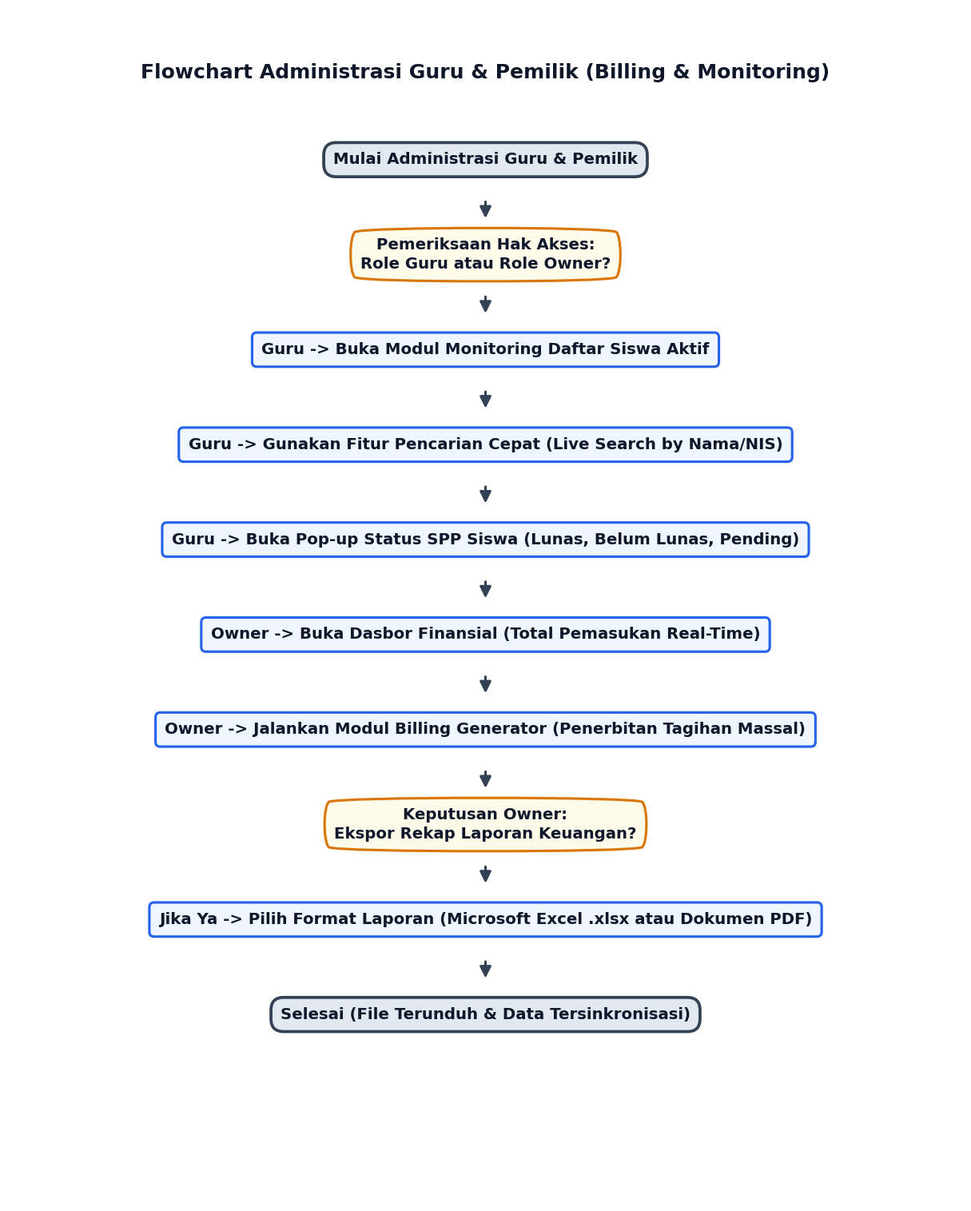
Penjelasan alur Gambar II.4:
1. Tenaga Pendidik (Guru) atau Pemilik (Owner) melakukan autentikasi login sesuai kredensial masing-masing.
2. Pada Panel Guru: Guru mengakses menu Monitoring Siswa. Guru dapat mengetikkan nama anak atau NIS pada kolom Live Search untuk memfilter daftar siswa secara instan.
3. Guru menekan tombol 'Cek Status SPP' pada kartu siswa untuk membuka modal riwayat SPP 12 bulan guna memastikan tidak ada tunggakan iuran sebelum sesi belajar dimulai.
4. Pada Dasbor Owner: Pemilik lembaga memantau kartu ringkasan omset kas masuk, jumlah transaksi terverifikasi, dan total dana tunggakan secara real-time.
5. Owner mengakses modul Billing Generator untuk menerbitkan tagihan massal seluruh siswa aktif pada periode bulan ajaran baru hanya dengan satu kali klik.
6. Keputusan (Ekspor Laporan Keuangan?): Owner dapat memilih format berkas keluaran yang diinginkan, yaitu format spreadsheet Microsoft Excel (.xlsx) untuk kalkulasi akuntansi atau berkas cetak dokumen PDF resmi.

C. Implementasi Antar Muka
Bagian ini mendokumentasikan implementasi antarmuka pengguna (User Interface) aplikasi mobile SPP Les Ahe. Setiap halaman dilengkapi tangkapan layar antarmuka ponsel Android yang menerapkan tata letak adaptif Material 3 serta penjelasan detail komponen interaktif dan alur navigasi fungsionalnya.
Gambar II.5 Halaman Login Sistem
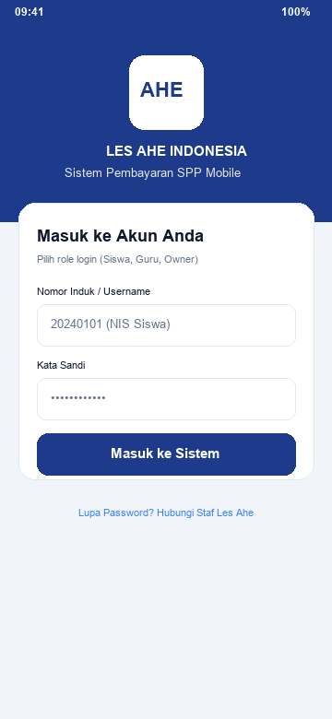
Keterangan Gambar II.5: Halaman login terpadu (Unified Login) aplikasi SPP Les Ahe. Antarmuka ini menyediakan kolom input Nomor Induk Siswa (NIS) atau Username dan Kata Sandi dengan enkripsi kata sandi tersembunyi. Sistem secara otomatis mendeteksi tingkat hak akses (Siswa, Guru, atau Owner) melalui enkripsi token JWT setelah tombol 'Masuk ke Sistem' ditekan, sehingga tidak memerlukan form login terpisah.
Gambar II.6 Halaman Beranda Utama Siswa & Ringkasan Tagihan
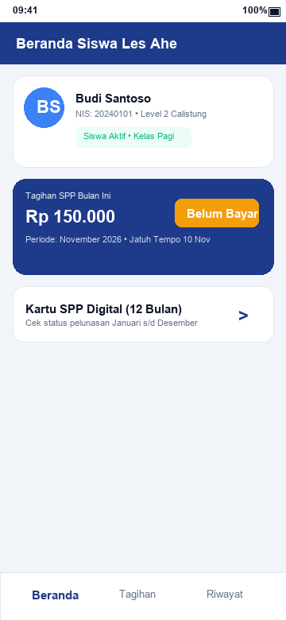
Keterangan Gambar II.6: Halaman beranda utama siswa yang menyajikan kartu profil anak (Nama Siswa, NIS, serta Level Bimbingan Calistung aktif), banner penanda tagihan bulan berjalan dengan nominal Rp 150.000 berstatus belum lunas, serta tombol akses cepat menuju 'Kartu SPP Digital (12 Bulan)' guna melihat riwayat pemenuhan kewajiban iuran sepanjang tahun ajaran.
Gambar II.7 Halaman Tagihan SPP Siswa & Checkout
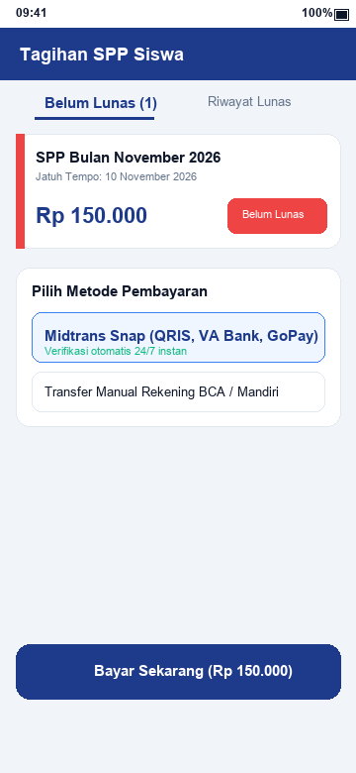
Keterangan Gambar II.7: Halaman rincian tagihan SPP siswa pada tab 'Belum Lunas'. Siswa dapat melihat tagihan aktif lengkap dengan batas tanggal jatuh tempo dan nominal yang harus disetor. Pada bagian bawah, pengguna dapat memilih metode pembayaran: otomatis melalui Midtrans Snap (QRIS, VA Bank, GoPay) atau transfer bank konvensional sebelum menekan tombol 'Bayar Sekarang'.
Gambar II.8 Halaman Pembayaran Midtrans Snap via WebView (QRIS)
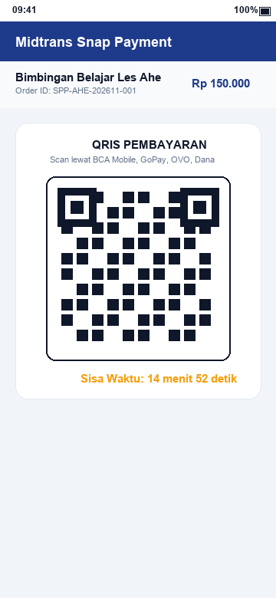
Keterangan Gambar II.8: Tampilan antarmuka pembayaran Midtrans Snap yang dimuat di dalam aplikasi via WebView ponsel. Saat siswa memilih opsi QRIS, layar me-render barcode QRIS standar nasional yang dapat langsung di-scan atau di-screenshot untuk diselesaikan melalui aplikasi m-Banking (BCA, Mandiri, BRI) atau e-Wallet (GoPay, OVO, Dana). Halaman dilengkapi timer hitung mundur masa berlaku pembayaran.
Gambar II.9 Halaman Riwayat Transaksi & Bukti Pembayaran Digital
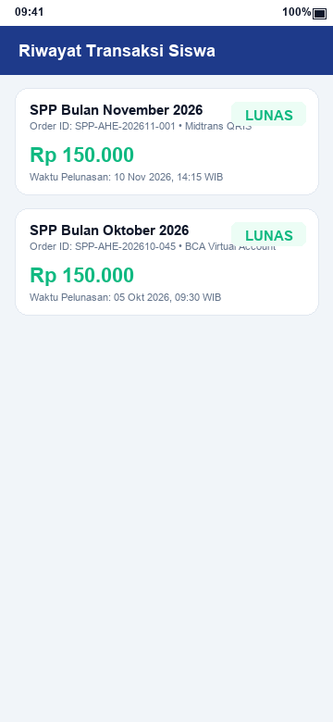
Keterangan Gambar II.9: Halaman riwayat transaksi siswa yang memuat daftar pembayaran yang telah berstatus 'LUNAS' lengkap dengan nomor order resmi Midtrans, metode pembayaran yang digunakan, tanggal pelunasan, dan besaran nominal. Wali murid dapat menekan tombol unduh kuitansi digital sebagai arsip tanda bukti sah pembayaran SPP.
Gambar II.10 Halaman Dasbor Guru: Monitoring Siswa & Search Status SPP
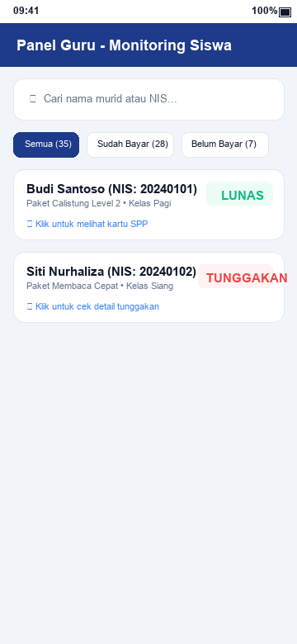
Keterangan Gambar II.10: Dasbor operasional khusus tenaga pengajar (Guru). Antarmuka ini menyajikan ringkasan metrik non-finansial (jumlah siswa aktif, siswa lunas, dan siswa menunggak) tanpa memunculkan total nominal omset yayasan demi kerahasiaan kas. Dilengkapi kolom Live Search untuk mencari nama anak secara seketika serta filter status pembayaran.
Gambar II.11 Halaman Panel Guru: Pop-up Riwayat Tagihan Siswa
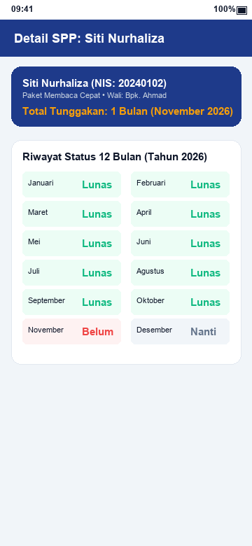
Keterangan Gambar II.11: Jendela pop-up detail status tagihan individual siswa yang dibuka oleh guru saat menekan kartu murid. Menampilkan matriks status iuran 12 bulan (Januari sampai Desember) dengan penanda warna hijau untuk bulan lunas dan warna merah untuk tunggakan berjalan, memudahkan guru memberikan informasi akurat kepada wali murid saat jam bimbingan.
Gambar II.12 Halaman Dasbor Owner: Rekapitulasi Kas & Transaksi Masuk
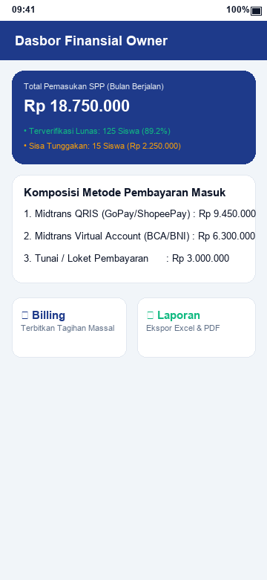
Keterangan Gambar II.12: Dasbor eksekutif pimpinan/pemilik bimbingan belajar (Owner) yang menampilkan akumulasi kas masuk real-time (Rp 18.750.000), persentase siswa yang telah melunasi kewajiban (89.2%), rincian komposisi metode bayar (QRIS, VA Bank, Tunai), serta tombol pintas menuju modul Billing Generator dan Ekspor Laporan.
Gambar II.13 Halaman Dasbor Owner: Generator Tagihan SPP Massal
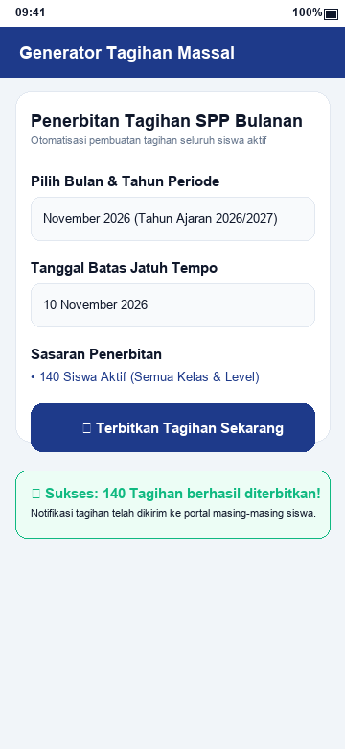
Keterangan Gambar II.13: Formulir otomasi Billing Generator pada panel Owner. Memungkinkan penerbitan tagihan SPP bulanan secara serentak kepada seluruh 140 siswa aktif berdasarkan bulan periode dan tanggal jatuh tempo yang ditentukan. Sistem secara otomatis menyisipkan tagihan baru ke tabel tagihan_spp di database dan memicu notifikasi tagihan ke portal siswa.
Gambar II.14 Halaman Dasbor Owner: Pratinjau & Ekspor Laporan PDF/Excel
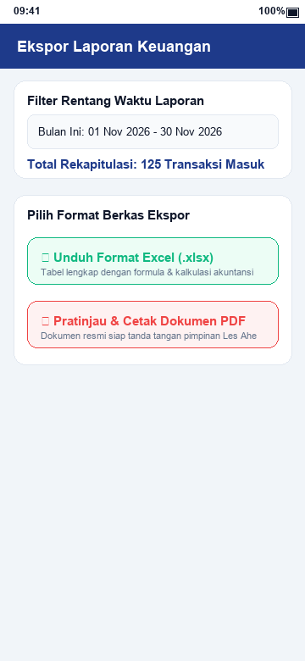
Keterangan Gambar II.14: Modul pelaporan keuangan pada panel Owner. Menyediakan opsi filter periode transaksi serta dua tombol ekspor dokumen resmi: tombol hijau untuk mengunduh rekapitulasi data lengkap dalam format spreadsheet Microsoft Excel (.xlsx) dan tombol merah untuk mencetak dokumen pratinjau Laporan Keuangan resmi format PDF bertanda tangan pimpinan lembaga.

29
BAB III
PENUTUP
3.1. Kesimpulan
Berdasarkan tahapan perancangan, pengembangan kode program, dan pengujian fungsional aplikasi mobile pembayaran SPP pada Bimbingan Belajar Les Ahe (Anak Hebat), kami dapat menarik beberapa kesimpulan utama yang menjawab rumusan masalah pada Bab I:
1. Penarikan iuran SPP bimbingan belajar yang sebelumnya manual dan menimbulkan antrean panjang di loket administrasi berhasil ditransformasikan menjadi sistem pembayaran mandiri berbasis mobile Android (Flutter). Wali murid dapat membayar kapan saja dari smartphone secara fleksibel.
2. Integrasi gerbang pembayaran Payment Gateway Midtrans Snap API (QRIS dan Virtual Account Bank) dengan notifikasi Webhook callback berhasil mengotomatiskan verifikasi pembayaran. Saat wali murid melunasi transaksi via QRIS/m-Banking, status tagihan di database MySQL otomatis terupdate menjadi 'Lunas' seketika tanpa perlu unggah struk transfer manual ke WhatsApp.
3. Pemisahan hak akses multi-peran (Siswa, Guru, Owner) menggunakan stateless JSON Web Token (JWT) pada RESTful API CodeIgniter 4 berhasil menjaga kerahasiaan keuangan lembaga. Guru dapat memonitor status tunggakan siswa tanpa dapat melihat total omset yayasan, sedangkan Owner memiliki kontrol penuh terhadap dasbor finansial eksekutif.
4. Beban administrasi staf pengajar berkurang secara signifikan berkat adanya fitur Live Search pencarian siswa dan pop-up Kartu SPP Digital 12 bulan, sehingga guru dapat fokus menjalankan tugas utamanya mendidik anak-anak membaca, menulis, dan berhitung.
5. Manajemen keuangan yayasan menjadi jauh lebih transparan, akuntabel, dan rapi karena seluruh arus kas masuk terekam di database, serta didukung modul Billing Generator untuk penagihan massal dan fitur ekspor laporan keuangan format Microsoft Excel (.xlsx) dan dokumen cetak PDF.
3.2. Saran
Guna menyempurnakan dan memperluas kebermanfaatan aplikasi mobile SPP Les Ahe pada pengembangan tahap berikutnya, kami memberikan beberapa rekomendasi dan saran teknis:
1. Menambahkan fitur Notifikasi Langsung (Push Notification Firebase Cloud Messaging / WhatsApp Business API Gateway) agar wali murid otomatis menerima pesan pengingat 3 hari sebelum tanggal jatuh tempo penagihan SPP bulanan.
2. Mengembangkan modul presensi digital siswa berbasis QR Code Scanner pada aplikasi mobile guru, sehingga absensi kehadiran anak dalam setiap sesi bimbingan belajar dapat dipantau langsung oleh orang tua murid.
3. Menerapkan arsitektur caching lokal (seperti SQLite atau Hive) pada aplikasi Flutter agar data profil siswa dan riwayat kuitansi yang telah terverifikasi tetap dapat dilihat secara offline saat gawai kehilangan sinyal internet.
4. Mengimplementasikan fitur multi-cabang (Multi-Branch Management) apabila Bimbingan Belajar Les Ahe melakukan ekspansi unit bimbingan ke lokasi atau kecamatan baru, sehingga rekapitulasi keuangan dapat dikelompokkan per unit operasional.

31
DAFTAR PUSTAKA
Arumsari, A. (2024). Perancangan Sistem Informasi Pembayaran Sumbangan Pembinaan Pendidikan (SPP) pada Lembaga Kursus dan Bimbingan Belajar. Jurnal Sistem Informasi dan Informatika Terapan (JSIIT), 6(1), 45-56.
Enterprise, J. (2020). Menguasai Pemrograman Dart dan Flutter untuk Pemula. Jakarta: Elex Media Komputindo.
Hudzaifah, M., Pratama, A., & Saputra, R. (2024). Pengembangan Aplikasi Mobile Layanan Masyarakat Berbasis Flutter dan RESTful API. Jurnal Teknologi dan Rekayasa Komputer, 12(2), 112-124.
Karomah, S., & Arifin, Z. (2026). Rancang Bangun Aplikasi Mobile Multiplatform dengan Flutter dan Pengujian Usability Testing. Jurnal Riset Komputer dan Informatika (JURKI), 8(1), 78-89.
Nugroho, B. (2022). Membangun RESTful API dengan CodeIgniter 4 dan MySQL. Yogyakarta: Andi Offset.
Pramita, D., Wibowo, S., & Santoso, H. (2024). Implementasi Payment Gateway Midtrans Menggunakan Notifikasi Webhook Otomatis pada Aplikasi Mobile. Jurnal Ilmiah Komputasi dan Bisnis, 15(3), 205-218.
Pressman, R. S., & Maxim, B. R. (2020). Software Engineering: A Practitioner's Approach (9th ed.). New York: McGraw-Hill Education.
PT Midtrans. (2026). Midtrans Snap & Core API Documentation: Seamless Payment Integration for Mobile & Web. Jakarta: PT Midtrans Indonesia. Dokumentasi Resmi: https://docs.midtrans.com/.
Rahmadi, E., Hermawan, T., & Nugraha, F. (2022). Efisiensi Digitalisasi Administrasi dan Rekapitulasi Kas Keuangan pada Sektor Usaha Mikro. Jurnal Pengabdian dan Penerapan Teknologi, 4(2), 89-98.
Ramadhani, F., Setiawan, I., & Lestari, N. (2025). Integrasi Backend Framework PHP dengan Mobile Client Menggunakan Stateless JSON Web Token. Jurnal Rekayasa Perangkat Lunak Terapan, 7(1), 33-44.
Sihaloho, R., & Ardiansah, M. (2025). Optimasi Manajemen Basis Data Relasional MySQL dalam Sistem Pengelolaan Iuran Berkala. Jurnal Algoritma dan Basis Data, 10(2), 140-152.
Sommerville, I. (2019). Software Engineering (10th ed.). London: Pearson Education.
Universitas Bina Sarana Informatika. (2024). Pedoman Penulisan Laporan Tugas Akhir dan Projek Matakuliah Fakultas Teknik dan Informatika. Jakarta: LPPM UBSI.

33
LAMPIRAN
Lampiran 1: Biodata Anggota Kelompok
Berikut adalah data diri anggota kelompok mahasiswa kelas 15.5B.05 Program Studi Informatika Fakultas Teknik dan Informatika Universitas Bina Sarana Informatika Kampus Kaliabang Bekasi:
Biodata Anggota 1: Ghali Daffa Diyanata (15240938) - Anggota
Nama Lengkap : Ghali Daffa Diyanata
NIM : 15240938
Kelas / Program Studi : 15.5B.05 / Informatika
Kampus : UBSI Kampus Kaliabang Bekasi
Tugas / Peran : Anggota Kelompok (UI/UX & Frontend Mobile)
No. WhatsApp : 089533221144
Email : 15240938@bsi.ac.id

Biodata Anggota 2: Rasya Argya Permana (15240835) - Anggota
Nama Lengkap : Rasya Argya Permana
NIM : 15240835
Kelas / Program Studi : 15.5B.05 / Informatika
Kampus : UBSI Kampus Kaliabang Bekasi
Tugas / Peran : Anggota Kelompok (Backend API & Database Engineer)
No. WhatsApp : 088211447788
Email : 15240835@bsi.ac.id

Biodata Anggota 3: Bagus Waskito (15241116) - Ketua Kelompok
Nama Lengkap : Bagus Waskito
NIM : 15241116
Kelas / Program Studi : 15.5B.05 / Informatika
Kampus : UBSI Kampus Kaliabang Bekasi
Tugas / Peran : Ketua Kelompok (Project Coordinator & Lead Mobile Dev)
No. WhatsApp : 081299887766
Email : 15241116@bsi.ac.id

Lampiran 2: Matriks Pembagian Tugas Anggota Kelompok
Sesuai dengan ketentuan penilaian presentasi pada panduan dosen pengajar, berikut rincian pembagian tugas masing-masing anggota kelompok:
KELOMPOK (UBSI KAMPUS KALIABANG BEKASI)
Tema Projek : Implementasi Sistem Informasi Pembayaran SPP Berbasis Mobile pada Les Ahe (Anak Hebat)
No | NIM | Nama Anggota | Rincian Tugas dalam Projek | Nilai Projek
1 | 15240938 | Ghali Daffa Diyanata | • Mengembangkan modul antarmuka UI/UX Mobile Flutter (Halaman Login, Beranda Siswa, Tagihan, dan Riwayat)  • Merancang 4 diagram alir alur kerja sistem (Flowchart Sistem, Pembayaran, Layanan Siswa, dan Administrasi)  • Melakukan pengujian antarmuka aplikasi pada berbagai rasio layar ponsel Android (User Acceptance Testing)  • Membantu penyusunan dokumen laporan akhir projek bagian Pendahuluan dan Implementasi Antarmuka | 1-100  (Diisi dosen)
2 | 15240835 | Rasya Argya Permana | • Membangun server backend RESTful API menggunakan CodeIgniter 4 (PHP 8.2)  • Merancang basis data relasional MySQL (smart_spp_db) beserta 7 tabel spesifikasi file dan relasi foreign key  • Mengimplementasikan keamanan autentikasi stateless JSON Web Token (JWT) dan hashing Bcrypt  • Mengembangkan endpoint webhook callback notifikasi Midtrans dan verifikasi signature SHA-512  • Menyusun dokumen laporan akhir projek bagian Landasan Teori dan Spesifikasi File Database | 1-100  (Diisi dosen)
3 | 15241116 | Bagus Waskito  (Ketua) | • Mengoordinasikan seluruh alur pengerjaan projek, jadwal tim, dan integrasi modul mobile dengan backend  • Mengembangkan arsitektur State Management Provider dan HTTP Dio Client pada Flutter  • Mengintegrasikan Payment Gateway Midtrans Snap API (kanal QRIS, GoPay, dan Virtual Account Bank)  • Membangun fitur Panel Guru (Live Search nama siswa & pop-up kartu SPP digital)  • Membangun fitur Dasbor Owner (Billing Generator massal dan modul ekspor laporan Excel & cetak PDF)  • Memimpin jalannya pengujian end-to-end, demo program di ponsel fisik, dan presentasi projek | 1-100  (Diisi dosen)

